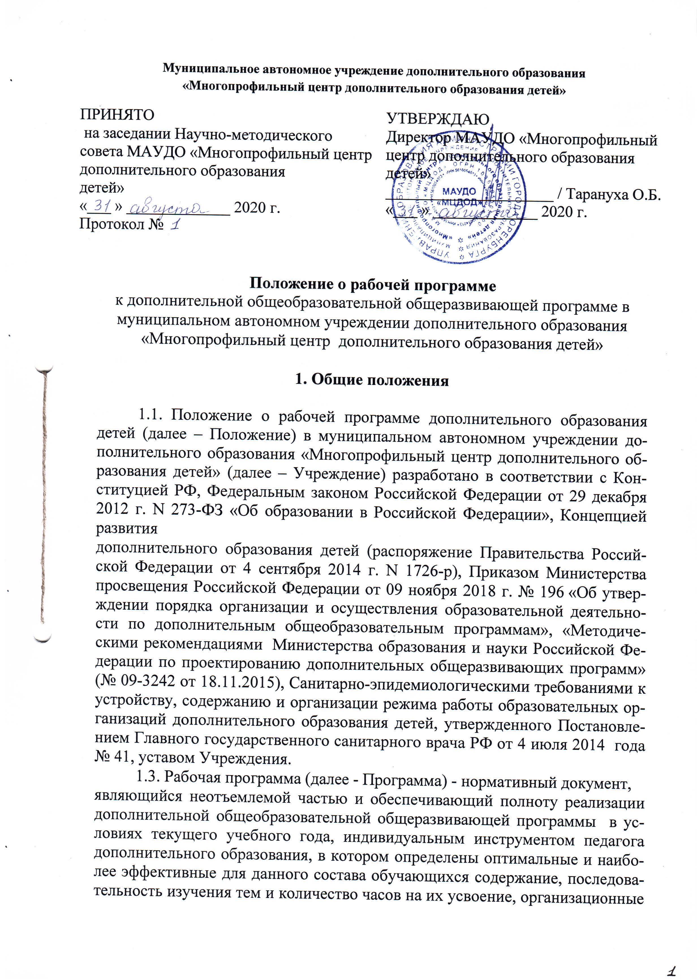
формы обучения, формы промежуточной и итоговой аттестации, методы и приемы организации образовательной деятельности в соответствии с определенными в Программе целью и результатами обучения.
1.2. Положение регламентирует порядок разработки и реализации рабочей программы к дополнительной общеобразовательной общеразвивающей программе педагога дополнительного образования Учреждения.

2. Цель и задачи Программы

2.1. Цель Программы – создание условий для планирования, организации и управления образовательным процессом в определенной образовательной области.
2.2. Задачи Программы:
- обеспечить практическую реализацию дополнительной общеобразовательной общеразвивающей программы педагога дополнительного образования в соответствии с законодательными актами;
- сформировать представление учащихся о планируемых результатах обучения при изучении дополнительной общеобразовательной общеразвивающей программы согласно триединым задачам;
- конкретно определить учебное содержание, объем, порядок изучения Программы с учетом целей, задач и особенностей соответствующей дополнительной общеобразовательной общеразвивающей программы, образовательно-методического комплекса по группам и контингенту учащихся в данном учебном году.
3. Функции Программы

3.1. Программа выполняет следующие функции:
- нормативную и обязательную для выполнения в полном объеме согласно учебному плану Учреждения;
- целеполагания и определения ценностных ориентиров, определяющих ее смысловую значимость для каждой образовательной области;
- содержательную для обязательного усвоения учащимися по конкретному образовательному направлению;
- процессуальную, включающую логическую последовательность усвоения элементов содержания, организационные формы и методы, средства и условия обучения;
- оценочную по уровням усвоения содержания, объектов контроля и критериев оценки уровня обученности учащихся.

4. Структура и содержание Программы

4.1. Содержание дополнительной общеобразовательной общеразвивающей программы ориентируется на конкретную образовательную деятельность учащихся и должна быть направлена на:
- формирование и развитие творческих способностей учащихся;
- удовлетворение индивидуальных потребностей учащихся в интеллектуальном, художественно-эстетическом, нравственном развитии, а также в занятиях физической культурой и спортом;
- формирование культуры здорового и безопасного образа жизни, укрепление здоровья учащихся;
- обеспечение духовно-нравственного, гражданско-патриотического, военно-патриотического, трудового воспитания учащихся;
- выявление, развитие и поддержку талантливых учащихся, а также лиц, проявивших выдающиеся способности;
- профессиональную ориентацию учащихся;
- создание и обеспечение необходимых условий для личностного развития, укрепление здоровья и творческого труда учащихся;
- социализацию и адаптацию учащихся к жизни в обществе;
- формирование общей культуры учащихся;
- удовлетворение иных образовательных потребностей и интересов учащихся, не противоречащих законодательству Российской Федерации.
4.2. Разработка и реализация Программы основана на свободе выбора и режима их освоения; соответствии образовательных программ и форм дополнительного образования возрастным и индивидуальным особенностям учащихся; вариативности, гибкости и мобильности; разноуровневости (ступенчатости); модульности содержания, ориентации на метапредметные и личностные результаты образования; творческом и продуктивном характере; открытом и сетевом характере реализации.
4.3. Содержание Программы определяются основной дополнительной общеобразовательной общеразвивающей программой педагога дополнительного образования, разработанной и утвержденной Учреждением.
4.4. Структура Программы является формой представления как дополнительной общеобразовательной общеразвивающей программы, отражающей внутреннюю логику организации учебно-методического материала, и включает в себя следующие элементы:
- титульный лист;
- пояснительная записка;
- учебный план;
- содержание Программы;
- учебно-календарный график;
- планируемые результаты;
- методическое обеспечение;
- список литературы (основной и дополнительной).
4.5. Оформление рабочей программы: текст набирается в текстовом редакторе шрифтом Times New Roman, кегль 14 (в таблицах -12), одинарный межстрочный интервал, переносы в тексте не ставятся, выравнивание по ширине, листы формата А4. Таблицы вставляются непосредственно в текст.

5. Требования к условиям реализации Программы

5.1. Условия реализации, сроки, формы обучения по Программе определяются педагогом дополнительного образования как разработчиком самостоятельно по согласованию с администрацией Учреждения в соответствии с действующими нормативными актами, не противоречащими законодательству Российской Федерации
5.2. Программа может реализовываться как самостоятельно, так и в формате сетевого взаимодействия, осуществляться на основе использования различных образовательных технологий, в том числе «модульном принципе».
5.3. Ответственность за разработку Программы, организацию своей профессиональной деятельности и деятельности учащихся в соответствии с требованиями настоящего Положения, ведение документации отчетности в соответствии с содержанием рабочих программ несет педагог дополнительного образования.
5.4. Контроль структуры и содержания Программы осуществляется заместителем директора, курирующим данное направление с последующим согласованием Программы на заседании научно-методического совета. Программа утверждается ежегодно в начале учебного года приказом директора Учреждения.
5.5. При несоответствии Программы установленным данным Положением требованиям директор Учреждения накладывает резолюцию о необходимости доработки с указанием конкретного срока исполнения.
5.6. Все изменения, дополнения, вносимые педагогом в Программу в течение учебного года, должны быть согласовано с заместителем директора, курирующим данное направление.
5.7. В случае идентичности условий реализации Программы для нескольких групп или индивидуально обучающихся составляется одна общая рабочая программа.
5.8. Администрация Учреждения в течение учебного года осуществляет контроль за реализацией Программы каждого педагога дополнительного образования в соответствии с планом внутреннего контроля.
5.9. Утвержденная Программа находится в Учреждении, у педагога дополнительного образования в электронном и печатном виде и предъявляется по требованию контролирующих органов.

Положение принято на общем собрании трудового коллектива МАУДО «МЦДОД» протокол № 3 от 22.02.2020г.

